窗帘墙板生意依赖老师傅和老板，怎样把定制服务变成团队能接续的经营能力｜云上订货系统
窗帘、墙板业务里常有一位“少不了的人”：他看一眼房间就知道该留多少损耗、哪种轨道装不上、客户一句“做得大气点”最终要补多少钱。企业起步时，这种经验是竞争力；当门店、设计师渠道和安装队增加，所有报价和异常还要找他，经验就成了产能上限。把定制服务交给团队，不等于要求新人立刻达到老师傅的专业判断，而是先让常规参数有口径、异常有升级线、方案有版本、返工能反推原因。系统记录业务事实，专业人员仍负责复杂现场和质量把关。

别把经验当成一本说明书，先拆成三层
第一层是能记录的事实：安装位置、净尺寸、遮挡物、基层情况、材质、颜色、工艺、配件和现场照片。第二层是能事先约定的规则：常规损耗、最小制作尺寸、报价公式、交期、验收项以及谁能给折扣。第三层才是现场专业判断：异形墙面、隐蔽管线、安装安全、客户提出的非常规拼接。这三层混在一起，最终会形成一个不可学习的“听师傅说”。拆开后，新人能处理标准范围，老师傅专注真正复杂的环节。
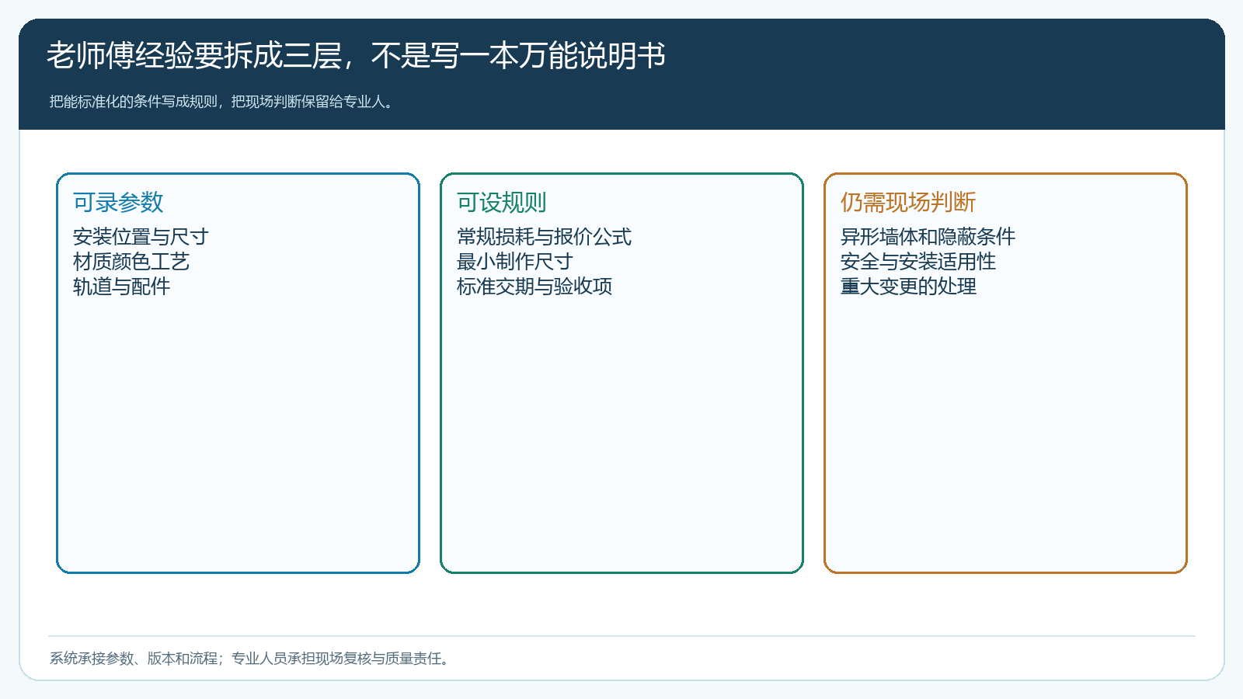
图1：只有前两层适合稳定配置；现场适用性与施工质量仍要由专业岗位复核。
例如窗帘报价可把成品宽高、褶皱倍数、面料幅宽、轨道长度、安装形式拆开，先确定哪些是选项、哪些要按公式计算。墙板要把材质、厚度、表面工艺、开孔、转角和基层处理区分。这样的参数不是为了让客户填满复杂表单，而是让销售、设计、采购、安装用同一份“已确认的产品是什么”交流。若老客户只发一张旧照片说“照上次做”，也应回查旧订单的尺寸和版本，再确认本次现场是否一致；不能把历史成功当成新的测量结果。
老板先挑一个高频品类做标准范围。比如只处理常规平窗、标准轨道与既定面料，异常转给资深量房师；不要把所有异形窗和复杂墙面都放进第一次规则库。企业可以先检查过去三个月的返工单，按“测量、方案、采购加工、安装、客户变更”分类。哪一类重复最多，就先把对应的证据和复核点做清楚，知识沉淀才不是整理一堆没人再看的培训文件。

给新人一条清晰的异常升级线
新人最容易犯的错不一定是不会测量，而是看到问题仍照标准方案报价：窗帘盒深度不足、墙板基层不平、空调口被遮挡、轨道安装位置和图纸不符。这些状况不能靠“以后安装时再想办法”消化。量房表应要求记录关键尺寸、现场照片与疑点；符合已批准参数的单，可以按规则报价；尺寸模糊要双人复尺；涉及基层或安装安全的条件请专业岗位现场确认。若客户当场改变材质或做法，先核材料、价格与交期，再形成新版本。
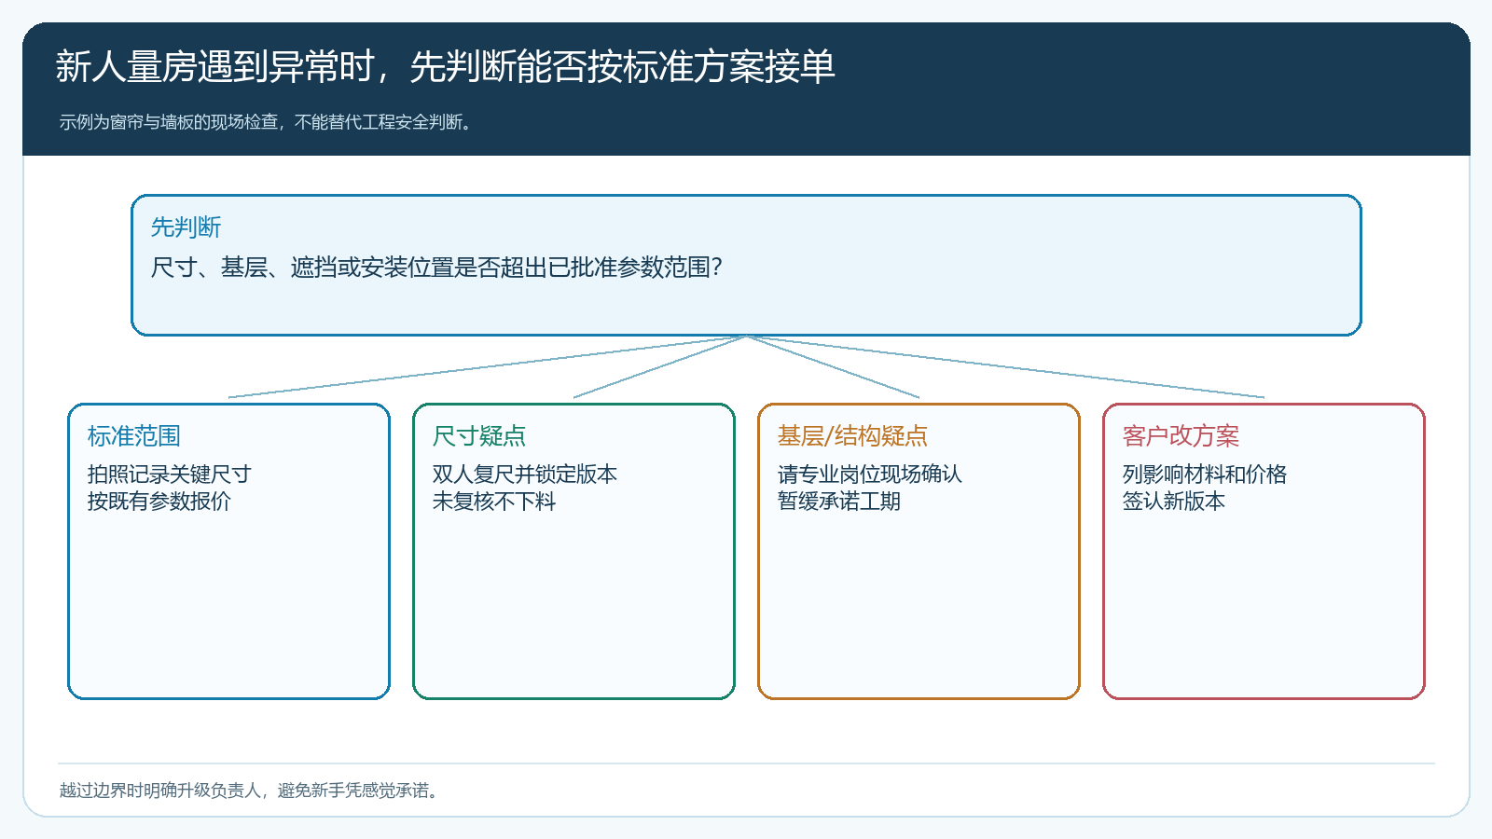
图2：异常边界越清楚，新人越知道何时可以承诺、何时必须暂停并升级。
一个实用办法是在每条规则后写“能做什么”和“不能擅自做什么”。销售可以解释常规材质及价格，却不能口头保证异形结构一定能安装；设计可以出图，却不能在未确认尺寸的情况下直接送加工；安装师傅可以记录现场调整，却不能私下替客户增加材料并承诺免费。越权动作并不一定出于懒惰，往往是公司没有规定谁可以拍板、谁承担后果。把审批门槛与责任岗位明确后，老师傅可以把时间用在审复杂单和培养人上。
异常还要分级。可以当日解决的材料色差确认，由经办人记录客户选择并更新报价；需要改加工规格的，由设计、采购共同核对已订材料和交期；涉及安装安全、合同金额或重大返工的，必须由授权负责人确认。不要把所有事情都上报老板，否则“升级线”只是换了名字的老板逐单审批。每一级要有处理时限和关闭证据，否则问题在手机消息中消失，却会在验收时重新出现。

用同一方案版本贯通报价、订单、采购与安装
经验接续最怕“同一项目有好几个真相”。客户看的是设计师发的第二版图，采购拿第一版参数下料，安装员收到销售临时改过的口头尺寸，财务按总报价催款。要为一个项目保留客户、房间或位置、测量记录、方案版本、商品参数、报价明细、客户确认依据和订单关联。发生变更时注明旧版与新版差异、由谁确认、受影响的材料和金额。旧版不必删除，否则返工发生后就失去判断依据。
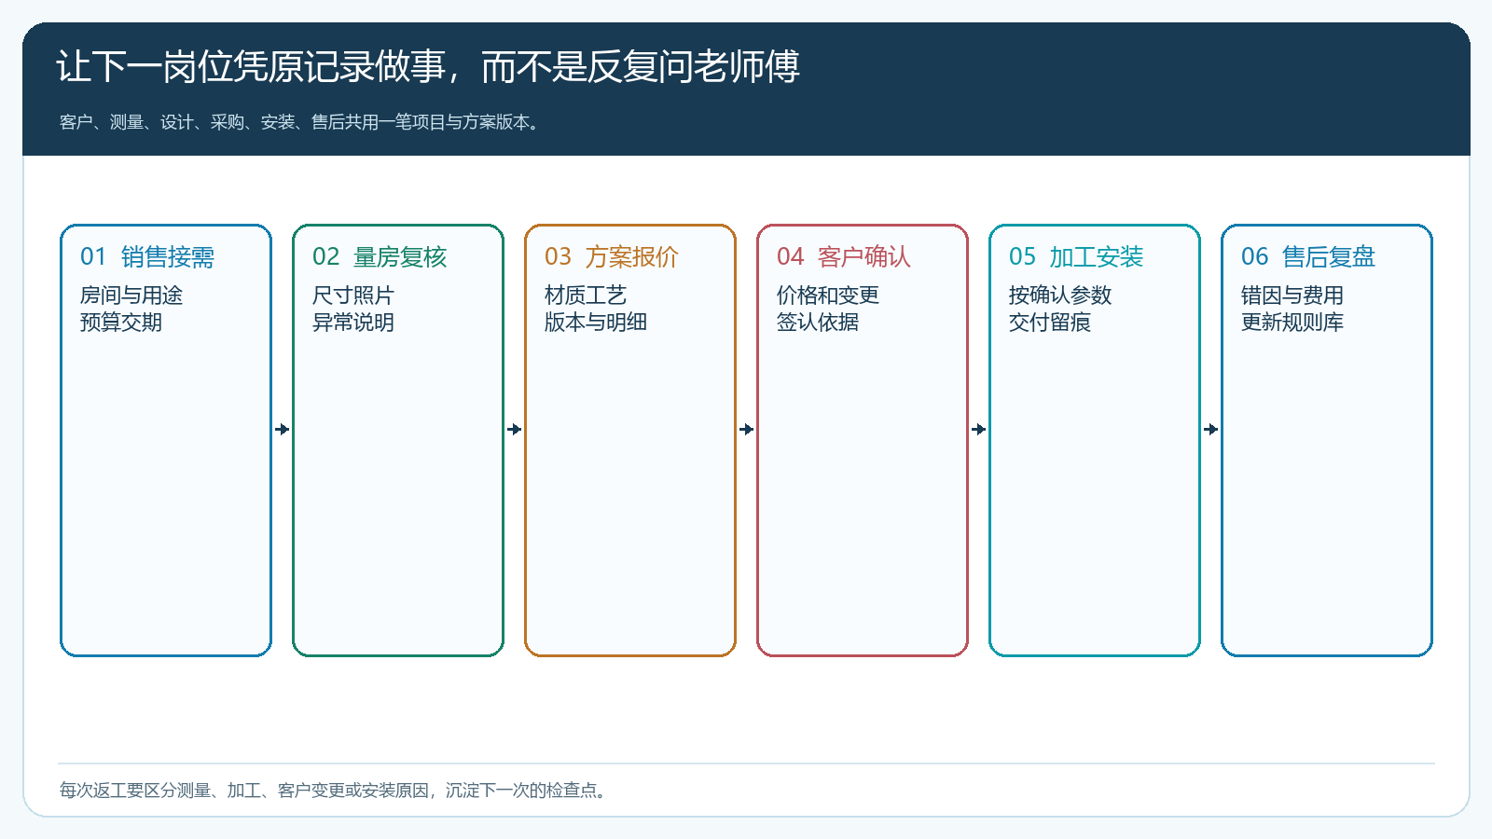
图3：下一岗位应能凭原记录完成工作，不必反复致电老师傅；售后结果再回到规则库。
云上订货的定制产品、商品资料、价格、订单、采购、交付与资金记录可以承担交易主线。定制参数和公式要以企业当前版本已开通能力与实际配置为准；专业设计图、量房底稿和施工验收若需要外部工具完成，就按项目与订单编号建立关联，不要把系统说成能自动判断墙体结构的设计软件。PC管理端适合维护商品和规则、审核报价与查看汇总，现场岗位使用实际开放的手机管理能力跟单；客户查看商品和订单时优先手机商城。需要客户签字或专业验收的地方，仍应按真实业务取得确认文件。
采购环节是检验版本管理的地方。下单前由采购核对“客户确认版”的材质、尺寸、数量与已报价范围，不以微信群最新一句话替代。加工后客户再改尺寸，先列出已不可退材料、可调整部分、追加费用和新交期，再决定如何承接。安装时按房间和批次记录实到与实装，若某一处做法不符，能反查是原测量、加工参数还是客户后改要求。这样专业经验才从个人脑中进入可审查的业务链，而非只变成一张泛泛的流程图。

返工不是扣某个人钱，而是找规则缺口
企业培养新人时容易走两个极端：一出错就让老师傅全部接回，或者为了提高独立率取消复核。更好的做法是按返工原因决定是否改规则。若同类窗型多次尺寸复测，测量表可能漏了遮挡条件；若图纸无误而生产反复开错孔，采购与加工交接需增加参数核对；若客户临时更改工艺导致重复施工，销售应补变更确认。对每笔返工记录原始方案、错误出现阶段、费用和客户处理结果，月末挑重复项改规则库，不把全部问题归咎于“员工不认真”。
老师傅的角色也要改变。他不必为所有常规单重画一遍图，而是审核异常、抽查新人样本、复盘重大返工。可以规定新人前十单由资深人员逐单复核，随后对标准单抽检，对异常单全检；门槛不是按资历自动放开，而要看连续订单的尺寸差异、报价偏差、返工与客户投诉。若新人能独立报价但毛利下降，可能公式漏了损耗或安装工时；若确认速度快但返工上升，则复核范围收得过早。
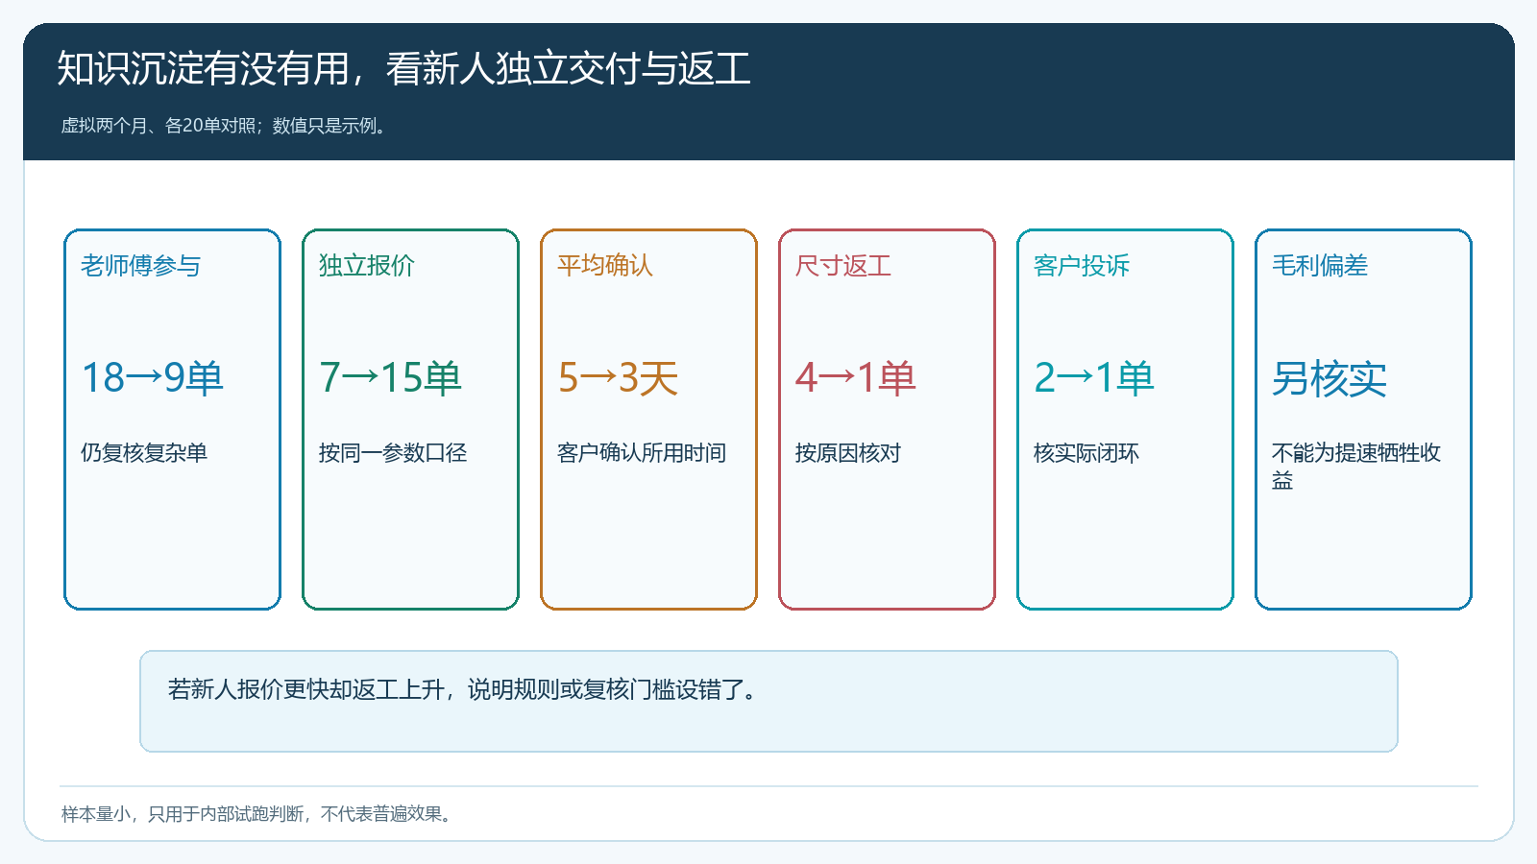
图4：评估知识沉淀要同时看新人独立交付和质量；图中20单对照是演示，不代表普遍效果。
考核也要避免只奖励“报价数量”。销售若为抢单低估安装复杂度，设计若为赶时间跳过复尺，老板短期看见更多订单，随后会在采购损耗、售后和尾款中付账。团队指标至少同时看平均确认天数、单人可处理的标准订单、异常升级及时率、测量返工率、加工错单率与项目贡献。返工责任判清后再谈个人绩效，不能拿未经核证的客户投诉直接定责，也不应把总部错误都压在现场伙伴身上。

从一个品类试跑，证明团队离开关键人也能接续
先挑一类常规窗帘或标准墙板，由资深人员与销售、设计、采购、安装共同整理十笔最近真实订单。把重复出现的规格、报价公式、损耗和异常条件写成第一版规则。然后让两名新人分别接相近复杂度的新单，老师傅只按设定门槛复核。试跑期间保留客户原话、量房照片、确认版报价、采购参数与安装验收，避免结束时只能比较两个总销售数字。
连续观察四周，重点不是新人“能不能点完系统菜单”，而是换人交接能否准确回答：客户最后确认哪一版？材料是否已经下单？哪一处要复尺？谁可以承诺改价？客户为何暂扣尾款？如果这些问题仍要问老师傅，说明某个关键条件没有记录、授权或复核。若新人能答出并完成标准单，且返工和贡献没有恶化，再把规则复制到第二类产品；复杂项目继续保持专业岗位参与。
企业不需要把所有手艺写成固定公式，也不应让规则阻止专业人员因现场条件作出判断。可复制的经营能力是让普通岗位在明确范围内稳定完成，让异常迅速找到懂行的人，让每次现场经验能反馈到下一版商品参数和交接规则。老师傅从唯一的“救火者”变成标准与人才的建设者，老板才有可能增加门店、合作伙伴和项目，而不把全部质量风险留在自己身上。

